Projeto Integrador 1º Semestre - DSM

Disciplinas:
Design Digital
Desenvolvimento Web I
Engenharia de Software I

Professores:
Bruno
Ederaldo
Orlando

Grupo(5) / Nome da Empresa: DaluDoces
Sistema:

Integrantes
Cauã Porciuncula
Rafael Lima
Maylon Henrique Leyn
Erick

Fatec Araras
2025
FICHA DE CONTROLE - PROJETO INTERDISCIPLINAR

DISCIPLINA CHAVE: Engenharia de Software I - PI I
PROFESSOR: Orlando Saraiva do Nascimento Júnior

GRUPO: TechNova SEMESTRE: 1SEM/2025
TÍTULO DO PROJETO:
DATA DA APRESENTAÇÃO: 19/06/2025
NOTA:

INTEGRANTES DO GRUPO: Nome grupo
Nome | Nota Individual
Cauã Porciuncula
Rafael Lima
Maylon Henrique Leyn
Erick

Araras, 19 de junho de 2025

__________________________________
Professor Orlando Saraiva do Nascimento Júnior

Sumário

Apresentação do contexto 4
Escopo do sistema 5
Técnica de levantamento de requisitos 5
Requisitos 5
Documentação do Sistema 6
Diagramas UML 6
Diagrama de caso de uso 6
Diagrama de sequência 6
Interface do usuário 6
Funcionalidades Implementadas 6
Considerações Finais 7

- Apresentação do contexto
Apresentação da proposta de sistema e contexto do projeto
Desenvolvimento de Sistema para Otimização das Vendas da Empresa Dalu Doces
Com o objetivo de modernizar e aprimorar os processos de venda da empresa Dalu Doces, será desenvolvido um sistema personalizado que proporcionará maior agilidade, controle e eficiência no atendimento ao cliente. A proposta visa digitalizar e automatizar os pedidos, sem renunciar à flexibilidade do atendimento manual realizado no caixa.
O sistema contará com uma plataforma de pedidos totalmente digital, permitindo que os clientes realizem suas solicitações de forma rápida e intuitiva. Paralelamente, será mantido o processo de registro manual dos pedidos, por meio de um módulo específico para uso interno, possibilitando que os atendentes realizem os lançamentos diretamente no sistema.
Essa iniciativa busca não apenas facilitar a operação diária da loja, mas também proporcionar uma experiência mais moderna e organizada, contribuindo para o aumento das vendas e para uma gestão mais eficiente do negócio.

Inserir link do repositório.

PI Fatec 4Devs

Link do Software

Dalu doces

- Escopo do sistema
O escopo de um sistema refere-se ao conjunto de funcionalidades, características e requisitos que definem o que o sistema irá realizar e como ele irá operar para atender às necessidades dos usuários e stakeholders. Ele delimita os limites do projeto, determinando o que está dentro e o que está fora do âmbito do sistema.

Objetivos do projeto
Lista dos resultados específicos que o projeto visa alcançar.

Modernizar e otimizar os processos de venda da empresa, por meio da criação de um sistema digital personalizado que proporcione maior agilidade, controle e eficiência no atendimento ao cliente, sem abrir mão da flexibilidade do atendimento manual.

- Técnica de levantamento de requisitos

Descrever qual(is) técnicas de levantamento foram utilizadas e detalhar o processo.

Técnicas de Levantamento Utilizadas
- Entrevistas
O que é: Conversas estruturadas ou semiestruturadas com os envolvidos no processo (donos, atendentes, clientes, etc.).
Como foi aplicada:
- Foram realizadas entrevistas com o(s) proprietário (s) da Dalu Doces para entender os principais problemas enfrentados no processo atual de vendas.
- Também foram entrevistados atendentes para mapear o fluxo de atendimento e os principais gargalos na hora do registro dos pedidos.
- Perguntas foram feitas sobre dificuldades com anotações manuais, tempo de atendimento, controle de estoque e feedback dos clientes.

- Observação Direta
O que é: Acompanhamento in loco das atividades diárias, observando como os pedidos são feitos, anotados e processados.

Como foi aplicada:

- O analista de sistemas visitou a loja física da Dalu Doces e observou a rotina de atendimento.
- Foram anotadas as etapas do processo atual, desde a chegada do cliente até a finalização da venda.
- Também foram registradas as ferramentas usadas (como caderninhos, planilhas ou caixas registradoras).
- Questionários
O que é: Formulários com perguntas objetivas e subjetivas para obter informações de forma padronizada.

Como foi aplicado:
- Foram enviados questionários aos funcionários para entender suas sugestões e dificuldades com o modelo atual.
- Os questionários também foram utilizados para clientes selecionados, com perguntas sobre o tempo de espera, clareza no atendimento e interesse por um sistema digital.

- Requisitos

Requisitos funcionais:
- Cadastro de produtos
  - Permitir o registro, edição e exclusão de produtos no sistema, com nome, preço e categoria.
- Cadastro de usuários (atendentes e administradores)
  - Controle de acesso com diferentes níveis de permissão (ex: administrador e atendente).
- Realização de pedidos digitais pelos clientes (opcional)
  - Interface intuitiva onde o cliente pode selecionar produtos e finalizar um pedido.
- Lançamento manual de pedidos pelos atendentes
  - Módulo interno para registro de pedidos feitos no caixa, de forma rápida e prática.
- Visualização do histórico de vendas
  - Permitir que administradores consultem os pedidos realizados em um determinado período.

- Geração de relatórios
  - Relatórios de vendas por dia, por produto mais vendido, por atendente, etc.
- Gerenciamento de estoque (opcional)
  - Atualização automática do estoque após cada venda.
- Notificações internas (opcional)
  - Aviso sonoro ou visual para novos pedidos recebidos no sistema digital.

ID | Requisito Funcional | Descrição Detalhada | Usuários Envolvidos
RF01 | Cadastro de Produtos | Permite registrar novos produtos com nome, preço e categoria; permite editar ou excluir produtos existentes. Validação para evitar duplicidade. | Administrador
RF02 | Cadastro de Usuários | Permite cadastrar, editar e excluir usuários (atendentes e administradores); inclui controle de acesso com níveis de permissão. | Administrador
RF03 | Controle de Permissões | Define quais ações cada perfil pode executar (ex.: atendente não pode excluir produtos, apenas visualizar e registrar pedidos). | Administrador
RF04 | Realização de Pedidos Digitais(opcionais) | Interface visual para o cliente selecionar produtos, adicionar ao carrinho, revisar e finalizar o pedido. Inclui cálculo automático de total e taxas. | Cliente
RF05 | Lançamento Manual de Pedidos | Tela interna rápida para atendentes registrarem pedidos no caixa, sem passar pela interface do cliente. Foco em agilidade e registro manual de pagamento. | Atendente
RF06 | Visualização do Histórico de Vendas | Permite ao administrador consultar vendas realizadas, filtrar por período, cliente, produto ou atendente, e exportar dados se necessário. | Administrador
RF07 | Geração de Relatórios | Sistema gera relatórios de vendas por dia, por produto mais vendido, por atendente, entre outros. Exportação em formatos como PDF, Excel. | Administrador
RF08 | Gerenciamento de Estoque (Opcional) | Após cada venda (digital ou manual), o estoque é automaticamente atualizado. Alertas podem ser gerados para produtos em baixa quantidade. | Administrador, Atendente
RF09 | Notificações Internas (Opcional) | Avisos sonoros ou visuais para novos pedidos recebidos no sistema digital, permitindo que atendentes e cozinheiros acompanhem a fila de pedidos em tempo real. | Atendente

Requisitos não funcionais:
- Usabilidade
- O sistema deve ter uma interface simples e intuitiva, acessível mesmo para usuários com baixo nível de familiaridade com tecnologia.
- Desempenho
- O sistema deve registrar pedidos em no máximo 2 segundos após a solicitação.
- Disponibilidade
- O sistema deve estar disponível para uso durante todo o horário de funcionamento da loja (ex: das 08h às 20h).
- Segurança
- Os dados dos usuários e dos pedidos devem ser armazenados de forma segura, com autenticação por senha.
- Portabilidade
- O sistema deve funcionar em diferentes dispositivos (computadores, tablets e celulares).
- Backup e recuperação
- Deve ser realizado backup automático diário dos dados, para prevenir perda de informações.
- Escalabilidade
- O sistema deve permitir futuras expansões, como integração com sistemas de pagamento ou delivery.
- Compatibilidade
- O sistema deve ser compatível com os principais navegadores modernos, caso seja web (Chrome, Firefox, Edge).

- Cronograma
Tarefas | 05/03 | 12/03 a  19/03 | 26/03 a  02/04 | 03/11 a 9/11 | 10/11 a 16/11 | 17/11 a 23/11 | 25/06
Definição Grupos | X
Criação Empresa |  | X
Escopo Sistema |  |  | X
Requisitos |  |  | X | X | X
Diagramas |  |  | X | X | X
Protótipo |  |  |  |  | X | X
Documentação |  | X | X | X | X | X
Entrega |  |  |  |  |  | X
Apresentação |  |  |  |  |  |  | X

- Documentação do Sistema
Neste capítulo, são apresentados os documentos técnicos que descrevem os aspectos fundamentais do sistema desenvolvido, fornecendo uma base sólida para compreensão e manutenção futura. A documentação é uma parte essencial do processo de desenvolvimento de software, pois oferece um registro detalhado das decisões tomadas e das características do sistema.

O sistema fornece um meio de pagamento integrado e um processo de pedido simples, utilizando o cadastro do usuário. Com esse cadastro, é possível realizar pedidos com mais segurança, dando baixa em todos os pedidos dos clientes. O cliente poderá alterar o produto, excluir ingredientes para maior acessibilidade no pedido e adicionar produtos extras como adicionais, funcionando como um bônus. Com esse sistema, torna-se mais simples para o usuário se cadastrar, atualizar seu pedido em tempo real e concluí-lo para consumo.
Conjunto de processos, práticas e diretrizes que guiam o ciclo de vida do desenvolvimento de software, desde a concepção até a entrega e manutenção do produto final. Ela define como o trabalho é organizado, como as decisões são tomadas e como as atividades são realizadas ao longo do projeto. Uma metodologia pode ser ágil, como o Scrum ou o Kanban, ou tradicional, como o modelo em cascata.

- Diagramas

Diagramas UML

Diagrama de caso de uso
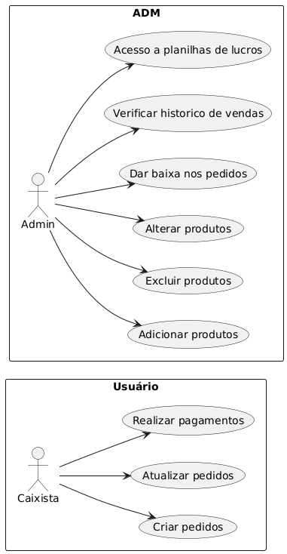

Diagrama de Contexto
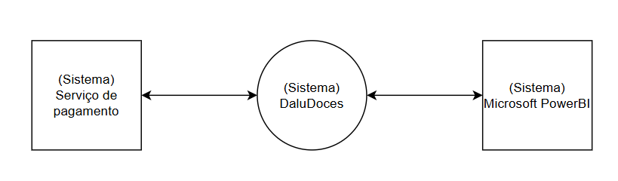

Diagrama de sequência (opcional)

Interface do usuário
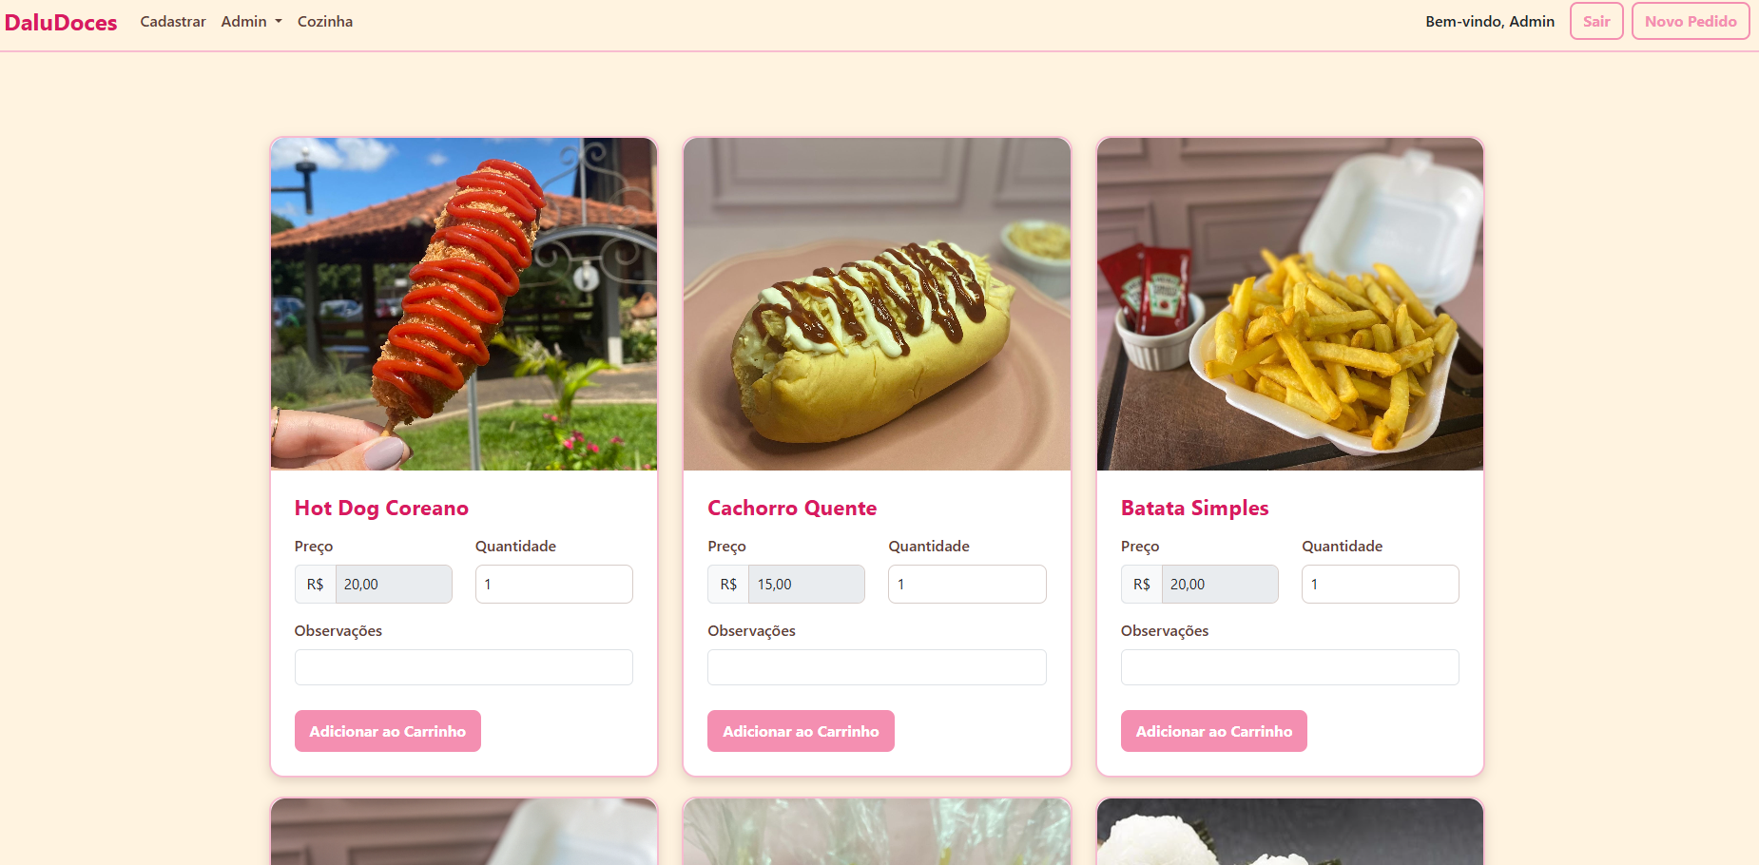

Funcionalidades Implementadas (ou prometidas)

- Considerações Finais

Conclusão: Concluir o trabalho e destacar aprendizados
Contribuições Individuais: Descrever as contribuições individuais de cada membro da equipe
Referências: Listar todas as fontes consultadas durante o trabalho

Conclusão O trabalho desenvolvido foi bastante diversificado e colaborativo, com cada integrante do grupo assumindo funções específicas e aplicando suas habilidades de forma eficiente. A criação do site da loja Dalu Doces proporcionou uma experiência rica de aprendizado, tanto no aspecto técnico quanto no trabalho em equipe.
Durante o projeto, todos os membros aprimoraram o uso do GitHub, aprendendo a gerenciar versões, colaborar em equipe e utilizar arquivos Markdown (.md) para documentar o projeto de forma clara e organizada. Esse conhecimento foi fundamental para a criação de uma documentação bem estruturada.
No desenvolvimento do site, utilizamos HTML para estruturar as páginas, CSS para a estilização visual, JavaScript para adicionar interatividade e PHP para implementar funcionalidades no lado do servidor, como o processamento de formulários e a integração com o back-end.
A documentação final resumiu e explicou claramente a nova proposta de vendas da loja, destacando os benefícios da presença digital para alcançar um público mais amplo. O resultado foi um site funcional, atrativo e bem estruturado, fruto de um trabalho em equipe comprometido e alinhado com os objetivos da Dalu Doces.

Contribuições individuais: Cauã Porincula ficou responsável pela produção do site da loja Dalu Doces. Ele utilizou HTML para a criação e estruturação das páginas, organizando o conteúdo de forma clara e funcional. Para a parte visual, aplicou CSS, que foi essencial para tornar o site mais atrativo, com cores e estilos que deram mais vida e identidade ao projeto.
Além disso, o uso de JavaScript foi fundamental para tornar o site mais interativo, proporcionando uma experiência mais dinâmica e agradável para os clientes, especialmente no processo de realizar pedidos. Por fim, o PHP foi utilizado para melhorar as funcionalidades do site no lado do servidor, com destaque para facilitar a comunicação interna entre arquivos e melhorar a legibilidade e organização e outras interações mais avançadas.
Contribuições individuais: Rafael Lima ficou responsável pela organização e gerenciamento do projeto no GitHub. Durante o desenvolvimento, ele aprendeu a utilizar a plataforma de forma eficiente, gerenciando versões, colaborando com os demais integrantes e documentando o projeto com clareza por meio de arquivos Markdown (.md).
Além disso, Rafael foi o responsável por elaborar a descrição do projeto e pela proposta de incrementação tecnológica na loja Dalu Doces, com o objetivo de tornar o processo de vendas mais moderno, eficiente e padronizado.
Também com responsabilidade dos diagramas de caso de uso e o diagrama de contexto deixando mais explicativo as fases do processo para a inovação e modernização da loja Dalu Doces.

Contribuições individuais: Maylon Henrique Leyn

